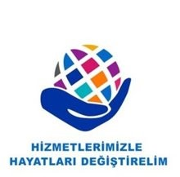
2021-2022 Dönemi
Shekhar MEHTA
U.R.Başkanı

Kemal KETREZ
2430. Bölge Guvernörü

İsmail Hakkı ILDIZ
14. Grup Guvernör Yrd.

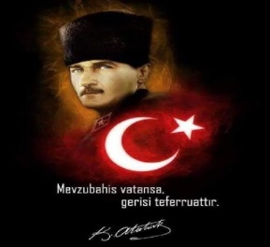

VATAN SANA MİNNETTARDIR ATAM

Kulüp Merkezi
Büklüm Sokak No: 17/2
06660 Kavaklıdere ANKARA
Tel: 03124253053
www.kavaklidererotary.org

Sekreter
A.İdil AYBARS
Sayman
Esen ÇALTUĞ
Üye
Safa Ünal

Rotary
İş ve Meslek Sahiplerinin
Hizmet Kuruluşudur.
15 Günde bir yayınlanır
Toplantı Yeri
Double Tree By Hilton
(Perşembe 19.00-21.00)
Pandemi döneminde uzaktan katılımlı

Ankara Kavaklıdere
Rotary Kulübü
1975
2430. Bölge
Dönem Başkanı
Arif ÖZSAYGI
Gelecek DönemBaşkanı
Kıvanç KUTOĞLU

Sayı : 2119/04 Tarih : 12 Ağustos 2021 46.Yıl

Okuryazarlık (Temel Öğrenim) Nedir?

Genel olarak okuryazarlık kavramını tanımlayacak olursak çok farklı tanımların yer aldığını görebiliriz:
“Okuryazarlığın genel tanımı bir dilin yazınlarını okuyabilme, okunan ögeleri algılama ve kavrama yetisine sahip olunmasıdır.
Günümüz bağlamında okuryazarlık iletişimin bir parçasıdır. Bir dili bilip, konuşabilmenin yanı sıra iletişim kurabilmek için yeterli derecede okumayı ve yazmayı da bilmek gerekir.
UNESCO‘nun tanımına göre okuryazarlık; Değişik türdeki yazılı kaynakları, kayıtları kullanarak tanımlama, anlama, yorumlama, bir araya getirme, iletişim kurma ve hesap yapma yeteneğidir.

Toplumun geniş bir kitlesine hitap edebilmek, bilgisini ve gücünü geliştirerek hedeflerine ulaşması için bireye olanak veren olgudur”
“Klasik anlamda okuryazarlığın tanımını şöyle yapmak mümkündür; yaşam boyu öğrenme bilincini oluşturma, bu bilinci geliştirme, daha etkin öğrenme için bireylerin yeni beceriler kazanmalarını sağlamaktır” (Aldemir, 2003, s. 272).
Pek çok düşünür “okuryazar olmanın bir insan hakkı olduğunu” savunur. Çünkü kaliteli temel eğitim, öğrencileri ileriki öğrenme deneyimleri için gerekli okuryazarlık becerileri ile donatır.
Okuryazar ebeveynlerin sağlıklı çocuklar yetiştirme ve çocuklarını okula gönderme oranı daha yüksektir.
Okuryazar insanların diğer eğitim ve iş imkânlarına erişimi daha yüksektir.
Toplumun geneline bakıldığında ise okuryazar toplumlar karşılarına çıkan zorluklarla daha iyi mücadele ederler.
Nitekim bilgi toplumlarının ortaya çıkışı ile okuryazar olma durumu daha hayati bir önem kazandı.
Okuryazarlık kavramı; ortaya çıkışından günümüze kadar incelendiğinde, kavramın pek çok aşamadan geçerek değişmiş ve gelişmiş olduğu görülür.
Okuryazarlık kavramını; sosyal, ekonomik ve teknolojik gelişmelerden soyutlayarak düşünmek mümkün değildir. Tarihsel olarak incelendiğinde okuryazarlığın, toplumun değişen bilgi gereksinimini yansıtacak şekilde sürekli genişlediği görülür.
Okuryazarlık tanımı toplumun içinde bulunduğu döneme ve değişen bilgi gereksinimine bağlı olarak sürekli değişmekte, genişlemektedir.
Okuryazarlık uzun yıllar boyunca, toplumun kabul ettiği alfabe sistemine göre yazılı bir metinde yer alan harfleri çözümleyebilmek ve yazılı bir metin üretebilmek şeklinde tanımlanmıştır.
Ancak 19. yüzyılda yaşanan ekonomik, sosyal ve teknolojik gelişmeler, okunma, yazma, dinleme/izleme biçimlerimizde ve metin algımızda önemli değişiklikler meydana getirmiştir.
Bu bağlamda okuryazarlık kavramı da sürekli gelişmiştir.
Okuryazarlık ve okuryazar kavramına yüklenen anlamları ve algıları; alfabeye dayalı okuryazarlık, işlevsel okuryazarlık, eleştirel okuryazarlık, yeni okuryazarlıklar olmak üzere dört başlık altında toplamak mümkündür.

*Alfabeye dayalı okuryazarlık, alfabe temelinde tanımlar ile sadece okuma ve yazma eylemiyle sınırlıdır. Öğrencilerin okurken harfleri nasıl seslendirdikleri, yazarken ise harfleri nasıl çizdikleri ve birleştirdikleri, okunaklı bir el yazısı yazabilme ve imla kurallarına uyma üzerinde durmaktadır.
*İşlevsel (fonksiyonel) okuryazarlık bireyleri günlük hayatın içerisinde katılımcı bireyler olmaya doğru yönlendirmede bir araç olarak görülmektedir.
İşlevsel okuryazarlık en basit tanımıyla okuma-yazma ve matetik kavramlarıyla ilgili edinilen bilgi ve becerilerin bireysel, sosyal, ekonomik ve kültürel alanlarda ve günlük yaşamda kullanılmasıdır.

Bireyin sahip olduğu okuryazarlık becerileri yardımıyla içinde yaşadığı toplumda mesleki, sosyal, politik ve kültürel alanlarda, etkinliklerde bulunabilmesini hedefler. Bireyin günlük hayattaki resmî ve gayri resmî katılımlarında kendisini ifade edebilmek için bilgi, iletişim, okuma ve yazma faaliyetlerini anlamlı bir şekilde kullanmasını kapsar.
İşlevsel okuryazarlığın en genel tanımı: kişinin ve dolayısıyla da toplumun gelişmesini sağlayan, onun günlük hayatında gerekli olan dinleme, konuşma, okuma, yazma ve matematikle ilgili bilgi ve becerilerini hayatının her safhasında (sosyal, kültürel, ekonomik gibi) etkin, yaygın ve fonksiyonel bir biçimde kullanabilmesi faaliyetidir.
İşlevsel okuryazarlık, okuma ve yazma gibi teknik becerileri yine içermekle birlikte bu beceriler sonucunda elde edilen iletilerin işlevsel amaçlar doğrultusunda hayata uygulanmasına yönelmektedir.
Örneğin, bir birey harflerin tamamını tanıyabiliyor, seslendirebiliyor; ancak, bir devlet dairesinde işini görebilmek için gerekli basamakları izleyemiyor ve bir dilekçe yazamıyorsa bu kişinin okuryazar olmadığının değil; bu bağlamda işlevsel okuryazar olmadığının söylenmesi mümkündür.
*Eleştirel Okuryazarlık
Eleştirel okuryazarlığın, temelinde eleştirel kuram (teori) ve eleştirel pedagoji yer almaktadır.
Genel anlamda, eleştirel pedagoji, mevcut eğitimin sorunlarını tartışan bir eğitim anlayışıdır.
Okul kavramının ortaya çıkışı tüketim toplumunun sonucudur.
Okul sistemi, insanları eğitelim hayat kaliteleri artsın felsefesinden ziyade endüstri devrimiyle birlikte fabrikalarda çalışacak kadar okuryazar olan ve temel becerilere sahip olan işçilere ihtiyaç duyulduğu için ortaya çıkmıştır.
Endüstrileşmeyle birlikte tıpkı kitle üretimi gibi kitle eğitimi başlamıştır. Bugün biz buna eğitim sistemi demekteyiz ve bugün hâlâ eğitim sisteminin temel çıktısı ekonominin ihtiyaç duyduğu bireyi yetiştirmektir.
Örneğin; bilgi ekonomisinde bilgiyi yönetebilecek, ağ ekonomisinde ağda var olabilecek bireye ihtiyaç duyulur; öğrenme çıktısı dediğimiz şey, diğer bir ifadeyle okulu bitirdiğinizde sahip olacağınız özellikler de buna göre belirlenir.
O bakımdan okullar bireylere mutlu kaliteli bir hayat yerine iyi bir iş vaad ederler. Dolayısıyla okul ya da eğitim sistemi dediğimiz şey aslında tüketim toplumunun var olabilmesine hizmet eden kurumdur.
Bu anlayış çerçevesinde devlet aygıtının, bugün kendi vatandaşını basit bir tüketici, dünyayı ise kocaman bir süpermarket olarak gördüğü ifade edilmektedir.
Bu sistemde vatandaşlığın giderek piyasalaşmaya tabii olduğu ve gençlerin de eleştiren özneler olmaktan çok giderek tüketen öznelere dönüştürüldükleri belirtilmektedir.
Bu sistem içinde eğitim ise alınıp satılan bir meta hâline getirilmektedir.
Mevcut sistemde demokrasinin bile gerçek anlamı göz ardı edilerek, basitçe bir tüketim tercihine dönüştürülmektedir.

Bu bağlamda eleştirel pedagojinin üzerinde durduğu en önemli konular kapitalizm ve neo-liberal ekonomi politikalarıdır.
Bu politikaların eşitsizlik temeline dayandığı ve özellikle de devlet okulları aracılığı ile uyuşmuş beyinler yaratarak kendi geleceklerini sürdürme gayreti içinde oldukları belirtilmektedir.
Eleştirel pedagoji çoğu kez görmezlikten gelinen; “Yaptıklarımızı neden yapıyoruz?”, “Niçin bilinen geleneksel yollarla yapıyoruz?” ve “Bu kimin çıkarına hizmet ediyor?” sorusu etrafında şekillenir; toplumdaki eşitsizlikleri ortadan kaldırmak ve bireyleri özgürleştirmek amacını taşır.
Eleştirel pedagoglara göre eğitimin amacı demokratik toplum için sosyal dönüşümü sağlamaktır.
Eleştirel pedagojide esas ilke; bilgi ve iktidarın her zaman tartışılabilir, hesap sorulabilir ve eleştiriye tabii olgular olarak kabul görmesidir.
Bu süreçte yapılması gerekenlerden biri de mevcut düzeni meşrulaştıran araştırmalardan daha çok düzeni sorgulayıcı araştırmalar yapmaktır.
Eleştirel pedagojiye göre okullar eleştirel bilginin üretim alanı olmalıdır.
Adına okul denen her kurum öğrencileri sosyal dönüşüm ve eleştirel vatandaşlık temsilcisi olarak yetiştirmelidir.
Okullar tüm gruplar için sosyal adaleti tesis etmekten, sömürü, ırkçılık, cinsiyetçilik gibi her türlü ayrımcılığın sona ermesinden bahseden kolektif hayalleri teşvik etmelidir.
Eleştirel pedagojinin kurucularından olan Freire göre günümüz eğitim sistemini “bankacı eğitim modelinde eğitim” olarak tasvir etmektedir.
Bu modelde günümüz eğitim sistemini tasarruf yatırımına, öğrencileri yatırım nesnelerine, öğretmenleri ise yatırımcılara benzetmektedir.
Öğretmen iletişim kurmak yerine, tahvilleri çıkarır ve öğrencilerin sabırla aldığı, ezberlediği ve tekrarladığı yatırımları yapar. Bu durum, öğrencilere tanınan hareket alanının, yatırımları kabul ve tasnif edip yığmaktan ibaret olduğu “bankacı” eğitim modelidir.
Öğrenciler, kendilerine yüklenen yığma malzemeyi istiflemekle ne kadar meşgul olurlarsa eleştirel bilinçleri de o kadar güdük kalacaktır.
Bu modelin temeli konuyu anlamaktan ziyade ezberlemeye dayanır. Bankacı eğitim modelinde, öğretmenin rolü ve görevi sadece bilgi veren bir kaynak şeklindedir. Öğrenci pasif durumdadır, kendisine verilen bilgileri alır ve ezberler. O bilgiyi araştırmaz, yorumlamaz, eleştirmez. Bunun böyle olduğunu araştırma, gerçekleme yoluna gitmez.
Bu eğitim sisteminin kendilerine verdiği pasiflikle insanlar, eleştirmez, araştırmaz ve tartışmaz. Birey, öğrenci iken kendine sunulanı doğrudan aldığı için sosyal yaşamında da aynı yola başvurur.
İktidarın yani ezenlerin kendine sunduğu olumlu ya da olumsuz her şeyi alır ve kabullenir, ona uymaya çalışır.

Bir bakıma bu eğitim modeli ezenlere hizmet eder. Ezilenlerin kendi kabuğundan sıyrılıp, dünyayı gerçeklemelerini, kendi varlığının anlamını çözmelerini engeller. Bu duruma karşı çıkan eleştirel pedagojinin üzerinde durduğu dört temel nokta vardır.
Birincisi; eleştirel pedagoji, sadece okullaşma, müfredat ve eğitim politikası sorunlarıyla değil, sosyal adalet ve insanın kapasitesiyle de ilgilenir.
İkincisi, eğitimin politika alanında çok derin biçimde kökleştiği inancı üzerine kuruludur.
Üçüncüsü, eleştirel pedagoji, insani sorunların hafifletilmesine adanmıştır ki, bu durum, gerçek bir demokratik topluma ulaşma projesinin etik bir parçası olarak görülür.
Dördüncüsü ise eleştirel pedagojinin savunucuları, bilhassa sorun yaşayan, yaşamları ayrımcılık ve yoksulluk acısından olumsuz etkilenen grup ve bireylerle ilgilenirler.
Eleştirel pedagojinin öncülerinden Giroux’a göre eğitim sadece bilgi değil, aynı zamanda siyasi bireyler de üretir.
Bu nedenle eğitim demokrasinin ilkeleri ile bağdaştırılmalıdır. Demokratik tutum eğitimin odak noktası olmalıdır. Ahlak, eleştirel pedagojinin odak noktası olarak görülmelidir. Eğitimciler, öğrencilere farklı söylemlerin kendilerini nasıl biçimlendirdiğini göstermek üzere etik göndermelerle öğrencileri bilinçlendirmelerdir.
Eğitimciler, gerçeği açığa çıkardığını iddia eden her türlü mantık konusunda kuşkucu olmalıdır. Öğrencileri her türlü bilgiyi sorgulamaya ve araştırmaya sevk etmelidir.
Diğer bir ifadeyle öğrencilerin eleştirel düşünme becerileri geliştirilmelidir. Eleştirel düşünme, iddialarımızı açık bir biçimde ifade etmemizi, iddialarımızı gerekçelerle desteklememizi ve aynı zamanda iddialarımızın ve bu iddialara yönelik desteklerin, farklı düşüncelere sahip insanların incelemesine açık olmasını gerektirir.
Eleştirel düşünme, gerekçeli kararlar vermek demektir.
Bu bağlamda eleştirel okuryazarlık işlevsel okuryazarlığın bir adım ötesine gidip sunulan metinleri olduğu gibi kabul etmek yerine sorgulamak gerektiğine vurgu yapmaktadır.
Yalnızca metinler içerisindeki saklı konulara ve ön yargılara dikkat çekmekle kalmaz; aynı zamanda sosyal durumların incelenmesini ve yeniden oluşturulmasını da teşvik eder.
Öğrencileri sosyo-ekonomik durum, ırk, sınıf, cinsiyet gibi konularda toplumsal ortamlarda görülen sorunları, adaletsizlikleri sorgulamak için cesaretlendirir.
Eleştirel bir bakış açısı edinmiş öğrenciler farklı türden literatür okuduklarında, TV izlediklerinde, radyo dinlediklerinde, toplumsal ya da evrensel konularla karşılaştıklarında kendilerine sunulan, doğru olmayan bilgileri görebilir.

Eleştirel okuryazarlığı kendi değerleri ve görüşleri ile diğer bireylerin değerleri ve görüşlerini değerlendirme aracı olarak kullanabilir. Bunun yanı sıra eleştirel okuryazarlık becerisi kazanmış öğrenciler bu beceriyi, değişim için bir basamak olarak kullanabilir. Yanlışlıkları ve farklılıkları tanıyabildikleri için, kendi görüşlerini ya da başkalarının görüşlerini geliştirme yollarını ararlar.
Günümüz eğitim sistemleri sorgulayan bireyler yetiştirmeyi amaçlasalar da eleştirel okuryazarlığın eğitim sistemleri içinde yaygınlaştığını söylemeyiz. Sadece “sunulan bilginin” doğruluğunun sorgulanması eğitim kurumlarında yaygın olarak öğrencilere verilmektedir ancak bunun nedeni toplumsal dinamiklerin sorgulanmasından ziyade bilgi kaynaklarının çok çeşitlenmesi, bilginin kolayca kopyalanabilir olması, gerek geleneksel gerekse yeni medyanın insanları etkileme gücünün üst düzeye çıkmasıyla “sunulan bilginin” doğruluğunun ve kaynağının sorgulanmasının kaçınılmaz hâle gelmiş olmasıdır.
Öte yandan söz konusu okuryazarlık hareketleri evrensel olarak dünyanın her yerinde aynı anda ya da aynı hiyerarşik düzende ortaya çıkmış değillerdir. Her toplumun bilgi gereksinimi ve yaşam pratikleri doğrultusunda farklı zamanlarda ve farklı boyutlarda ortaya çıkmaktadırlar.
Günümüzde ortaya çıkan okuryazarlık hareketleri; yukarıda bahsedilen okuryazarlık hareketlerinin devamı niteliğinde olsa da okuryazarlığın anlamı çok genişlemiş ve türleri çok çeşitlenmiştir.
Günümüzde ortaya çıkan söz konusu okuryazarlık hareketlerinin tamamı için “yeni okuryazarlıklar” ifadesi kullanılmaktadır.
Yeni okuryazarlıkların ortaya çıkışındaki belirleyici unsur, 1990’lı yıllardan itibaren gelişimi hız kazanan bilgi ve iletişim teknolojileridir.
Bilgi ve iletişim teknolojilerindeki gelişme ile okuryazarlık kavramı alfabe ve kâğıt temelinden sıyrılmıştır. Yazılı metin dışında da görselleri kullanarak anlam oluşturma süreci ortaya çıkmıştır.
Özellikle 1990’lı yılların başlarından itibaren bilgisayar teknolojilerinin ve elektronik iletişim araçlarının günlük yaşam içerisinde önemli bir yer edinmesiyle birlikte okuryazarlık anlayışı söz konusu araçlarla üretilen gerek görsel, gerek işitsel, gerekse metin tabanlı bilgiyi okuma, yorumlama, anlamlandırma ve üretme boyutunu kapsayacak şekilde genişlemeye başlamıştır.
Ayrıca okuryazarlığın anlamı hangi konuya değinildiğine göre de değişim göstermektedir
Yeni okuryazarlıklar; hangi konu ile ilgili ise o konuya dair erişim, analiz, üretim, değerlendirme süreçlerini ve bu süreçlerle ilgili becerileri kapsamaktadır.
Günümüzde herhangi bir alandaki bilgi; ses, müzik, durağan yahut hareketli görüntü ve etkileşimli öğeler da barındırabilir.
Bu nedenle okuryazarlık kavramı sadece yazı boyutundan sıyrılmış söz konusu işitsel ve görsel öğeleri de kapacak şekilde çok boyutlu hâle gelmiştir.

Bilgi; metin, ses, görüntü ya da bu ortamların bir arada kullanıldığı çoklu ortamlar aracılığıyla sunulabilir. Bilginin çoklu ortamda sunumunu yapabilmek için metin, ses, görüntüyü bir araya getirerek kompozisyon oluşturacak temel kuralları bilmek ve ilgili teknik beceriye sahip olmak gerekir. Yorum becerisi ve yaratıcılık önemli beceriler arasındadır.
Yeni okuryazarlıklar, etkileşime açık bir iletişim ortamı sağlar. Yazılı ve basılı ortamlar, etkileşime kapalıdır. Yeni okuryazarlıklarda gerçek zamanlı etkileşim, iletişim önemli bir boyutu oluşturur.
Yeni okuryazarlıklar, öğrenme biçimlerimizi değiştirme potansiyeline sahiptir.
Bireylerin öğrenme yaşantılarının büyük çoğunluğunun okul dışında gerçekleşmesi potansiyelini içinde taşımaktadır.
Günümüz bilgi ve teknolojik gelişmeleri sonucunda yeni okur yazarlıklar;
Bilgi okuryazarlığı, teknoloji okuryazarlığı, bilgisayar okuryazarlığı, medya okuryazarlığı, web okuryazarlığı, matematik okuryazarlığı, biyoloji okuryazarlığı, kimya okuryazarlığı, fen okuryazarlığı, sağlık okuryazarlığı, çevre okuryazarlığı, tarih okuryazarlığı, ekonomi okuryazarlığı, müzik okuryazarlığı, ölçme değerlendirme okuryazarlığı, imge–simge okuryazarlığı, coğrafya okuryazarlığı, hukuk okuryazarlığı, tarım okuryazarlığı, Eski Çağ okuryazarlığı, anayasa okuryazarlığı, yatırım okuryazarlığı, sinema okuryazarlığı, dans okuryazarlığı, finansal okuryazarlık, bilimsel okuryazarlık, görsel okuryazarlık, duygusal okuryazarlık, istatistiksel okuryazarlık, sayısal okuryazarlık günümüzde okuryazarlıklardan bazılarıdır.
Yeni okuryazarlık kavramları bilim ve teknolojinin gelişmesiyle birlikte çeşitlenecek ve artacaktır.

KAYNAKÇA
Aldemir, A. (2003). Bilgiye Erişimde Yeni Yaklaşım: Bilgi Okuryazarlığı.
Altun, A. (2005). Gelişen teknolojiler ve yeni okuryazarlıklar.
Ege, P. (2006). Çocuklarda okuryazarlık gelişimi.
Oğuz, Ş. (2007). Evrensel Okuryazarlık.
Güneş, F. (1997). Okuma–yazma öğretimi ve beyin teknolojisi.
Gürdal, O. (2000). Yaşamboyu öğrenme etkinliği: Enformasyon okuryazarlığı.
ÜNAK 2003: Bilgiye Erişimde Değişen Yollar ve II. Tıbbi Bilgi Yönetimi ve Teknolojileri.

GEÇEN TOPLANTI

TOPLANTI NO : 2120/05
TOPLANTI TARİHİ : 26 Ağustos 2021
TOPLANTI YERİ : Zoom (Uzaktan katılımlı)
TOPLANTI SAATİ : 20.30
KONU : Rotary’de Üyelik ve Üyelik Gelişimi
KONUŞMACI : GDB Kemal DEMİR
KATILIM : % 48
İLK KATILAN ÜYE : Nilay ARKÜN ÖZGÜVEN

BU TOPLANTI
TOPLANTI NO : 2121(06
TOPLANTI TARİHİ : 15 Eylül 2021
TOPLANTI YERİ : Yüz Yüze Tunalı Hilmi RK ile Birlikte (Eşli Toplantı)
TOPLANTI SAATİ : 20.30
KONU : Guvernör Ziyareti -Üye Alım Töreni
KONUŞMACI : Guvernör Kemal KETREZ
KATILIM : % 76
İLK KATILAN ÜYE : GDG Malik AVİRAL

GELECEK TOPLANTI
TOPLANTI NO : 2122/07
TOPLANTI TARİHİ : 30 Eylül 2021
TOPLANTI YERİ : Zoom (Uzaktan katılımlı)
TOPLANTI SAATİ : 20.30
KONU : Var Etmek, Ya da Yok Etmek
KONUŞMACI : GDG M.Hakan KARAALİOĞLU

MUTLU GÜNLERİMİZ
DOĞUM GÜNLERİMİZ
17 Eylül 2021 Kıvanç KUTOĞLU
20 Eylül Nahit RENDA
29 Eylül Safa ÜNAL
01 Ekim Nüzhet YEŞİLKAYA
05 Ekim Dilek KORUNMUŞ
07 Ekim Birgül ÖZSAYGI
12 Ekim Bülent TÜFEKÇİOĞLU

EVLİLİK YILDÖNÜMLERİ
12 AĞUSTOS 2021 RANA – GÜRKAN OLGUNTÜRK

ÜYELİK BİLGİLERİ
ÜYE SAYISI : 45
FAAL ÜYE : 31
DEVAMDAN MUAF ÜYE : 14
MAJOR DONORS : 1
BENEFACTOR : 6
PHDA : 2
PHD : 23
PHD ROTARYAN EŞİ : 5

BÜLTEN NOTU:

2121 / 06 No’ lu geçen haftanın toplantı notu;
Guvernör ziyareti nedeniyle Tunalı Hilmi Rotary Kulübü ile ortak yapılacak toplantının açılışını;
Tunalı Hilmi RK Asbaşkanı Aziz MENTEŞEOĞLU ve DB Arif ÖZSAYGI Ayrı ayrı toplantıyı açtılar. DB. Arif Özsaygı DG. Kemal Ketrez ve eşi Burcu , 14, Grup Guvernör yardımcısı İsmail Hakkı Ildız’ı , Tunalı Hilmi RK. Üyeleri ile Kavaklıdere Rotaract Kulübünün üyelerini ve rotaryen eşlerini ve üye Adayları; Muharrem Eroğlu ve Mustafa Sancay Kırık’ı takdim ettikten sonra Mutlu günlerin Rtn. Esen Çaltuğ tarafından sunumunu takiben ; yemek molası verildi.
Yemek molasını takiben yeni üye alım törenine geçilerek, GDG. Malik Aviral tarafından önerilen yeni üyeler Muharrem Eroğlu ve Mustafa Sancay Kırık gerekli prosedürleri yerine getirilerek tören tamamlandı. Ardından DG. konuşmasını yapmak üzere kürsüye davet edildi.
DG. Kemal Ketrez konuşmasının kapsamı içinde yeni üye alımlarının önemine vurgu yaparak Uluslar arası Rotarynin hedeflerini açıkladı. Ardından DB. Kulüplerinin toplantılarını kapattılar.
HABERLER – DUYURULAR

Ankara Kavaklıdere ve Tunalı Hilmi Rotary Kulüplerinin 15 Eylül 2021 tarihli Guvernör Ziyareti nedeniyle ; Ressam Hkmet ÇETİNKAYA Atölyesinde bir resim etkinliği gerçekleştirilmiştifr.

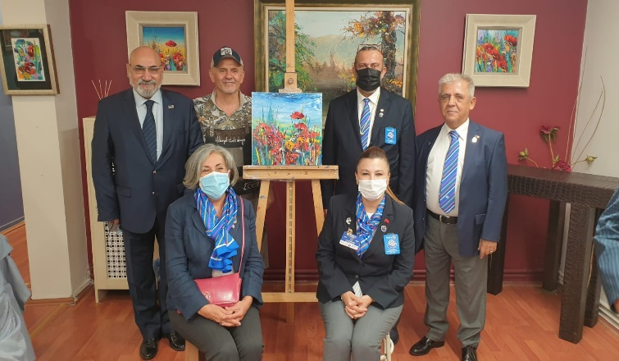
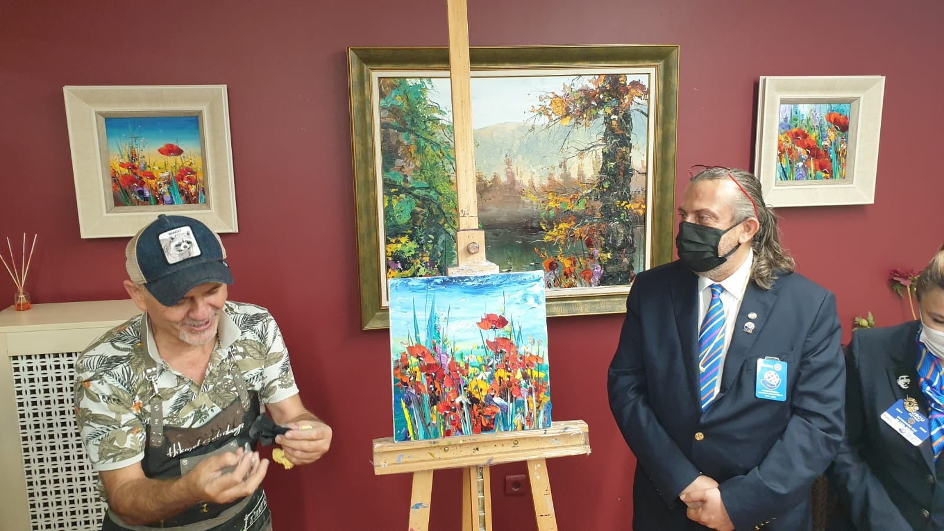

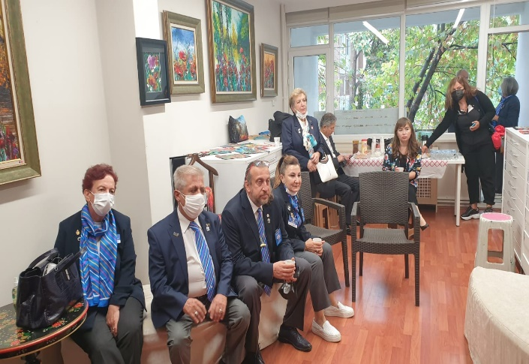
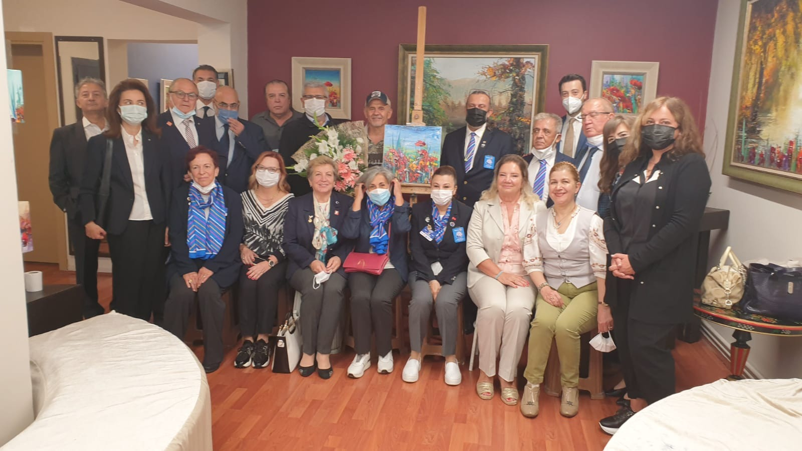

15 Eylül 2021 Guvernör Ziyareti sırasında Ankara Kavaklıdere Kulübünün : Ankara Türkmenli Uluslararası Yardımlaşma ve Dayanışma Derneği'nde "İlksaran Biz Olalım Projesi" etkinliğinden görüntüler.
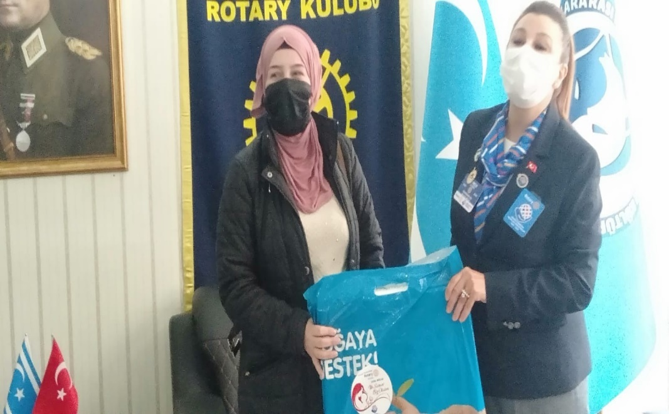
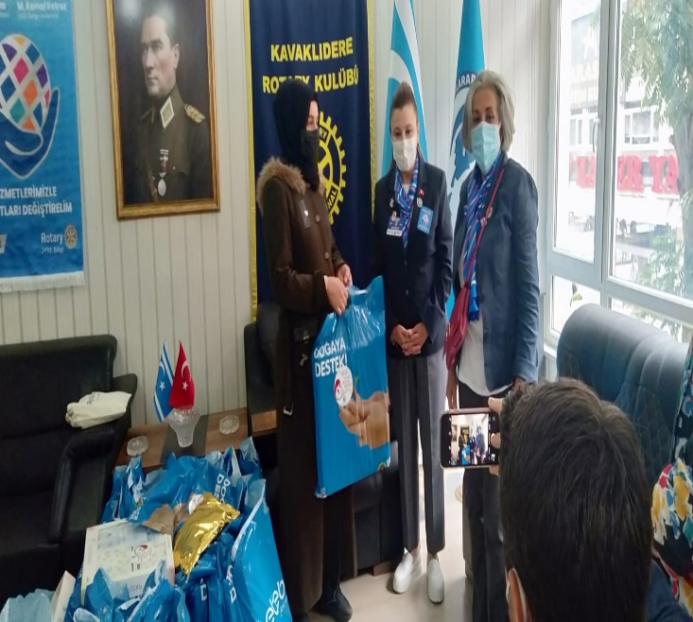

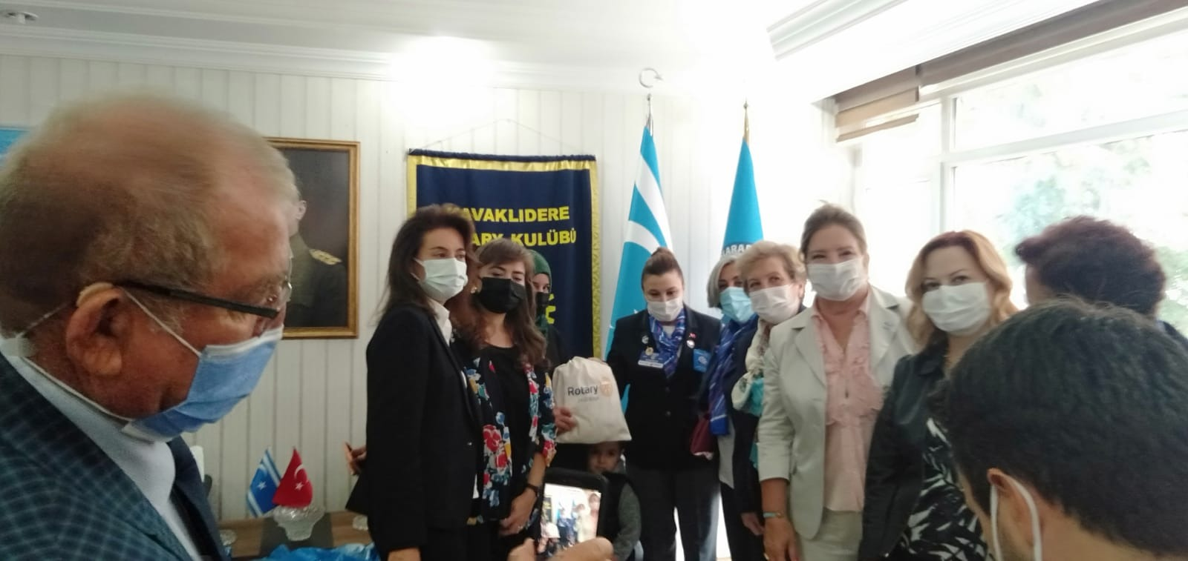

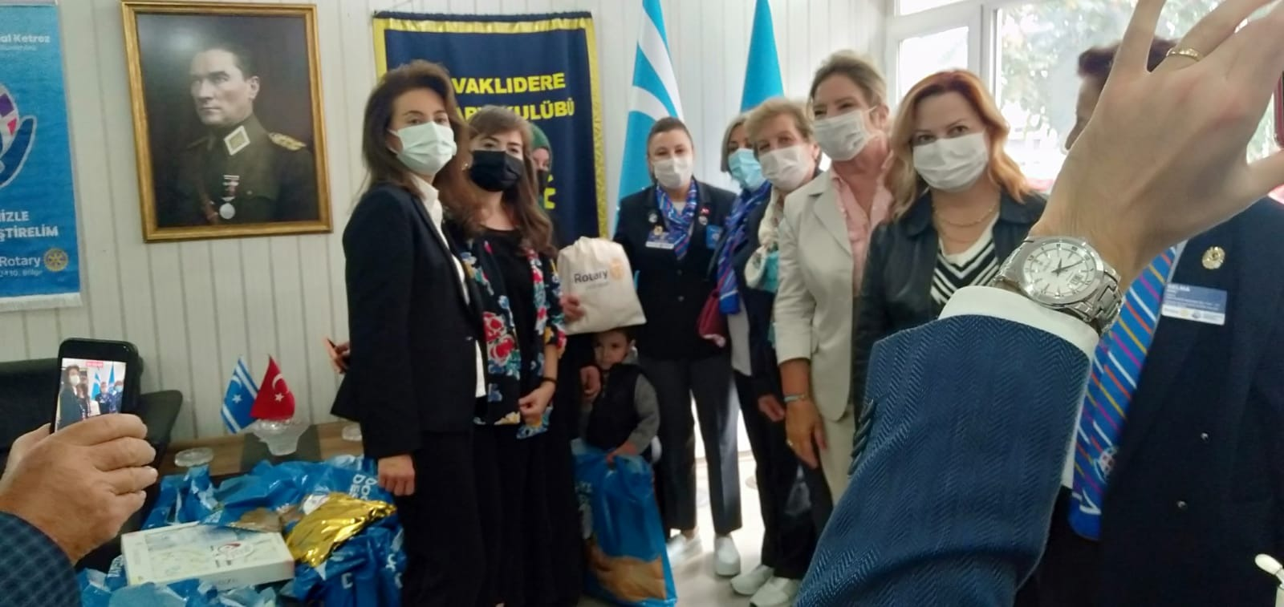

15 Eylül 2021 tarihinde Guvernör Ziyareti sırasında : Kavaklıdere Rotary Kulübüne Muharrem EROĞLU ve Mustafa Sancay KIRIK dostlarımızın Üye Kabul Töreninden gerçekleştirilmiştir. Değerli Dostlarımız Rotary Ailemize Hoşgeldiler.

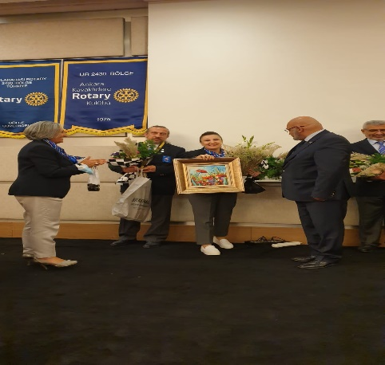
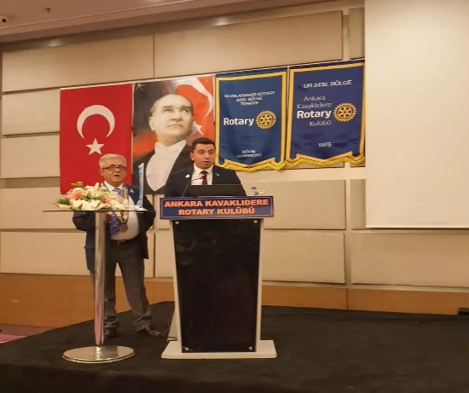
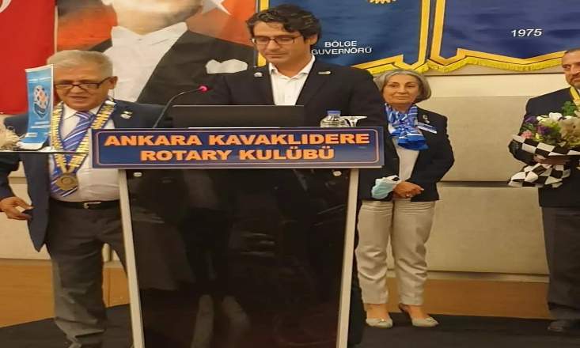

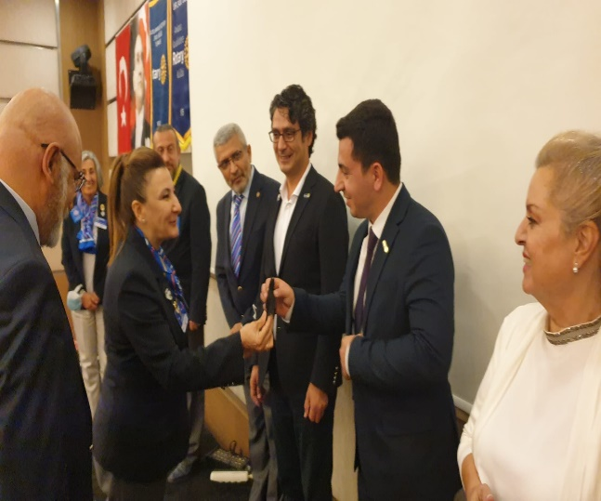
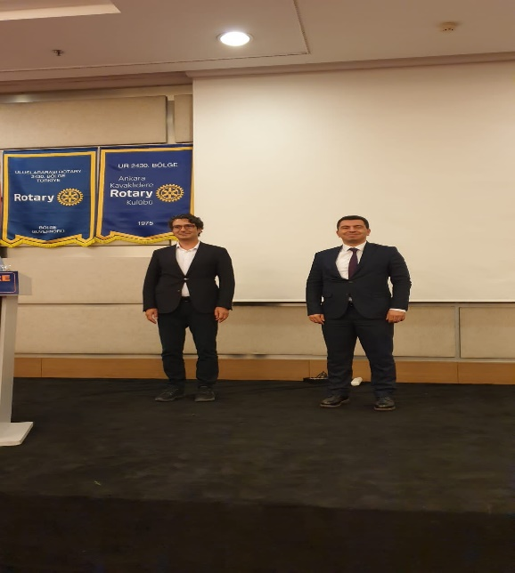
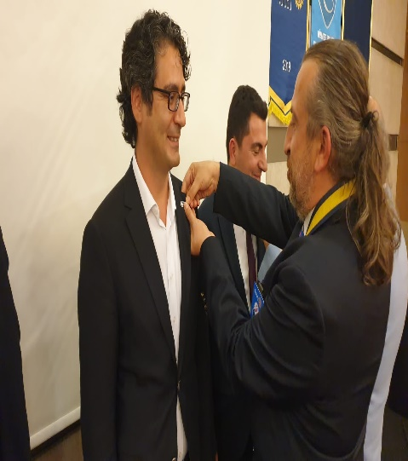

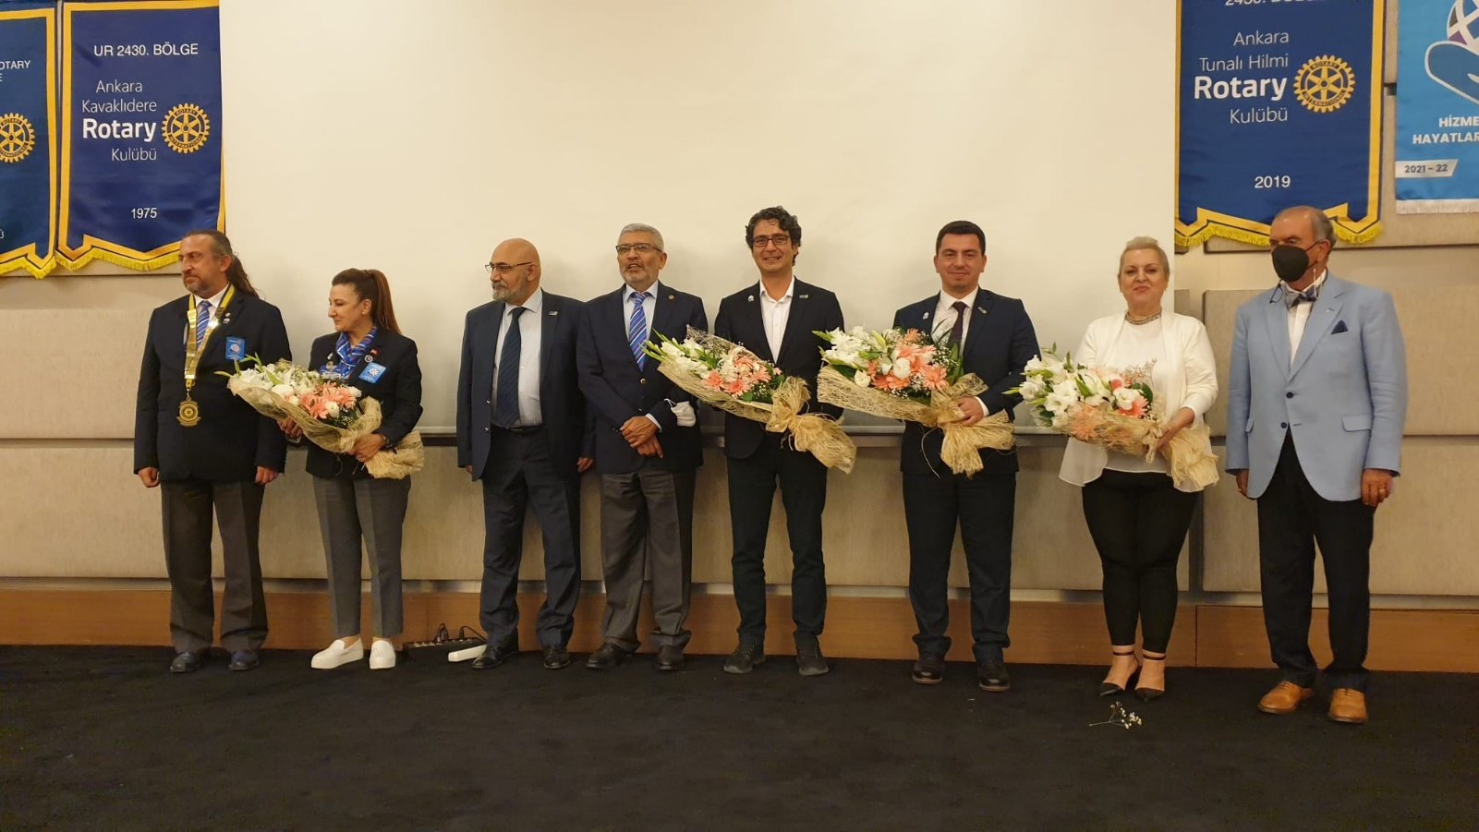

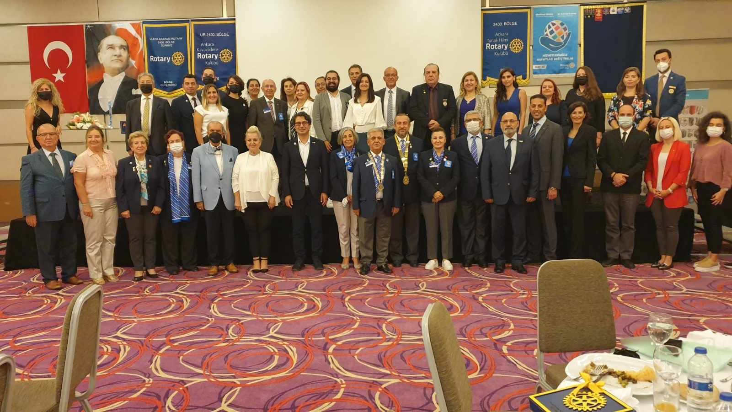

Ankara Kavaklıdere ve Tunalı Hilmi Rotary Kulüplerinin 15 Eylül 2021 tarihli Guvernör Ziyareti sırasında Guvernörümüzün Eşi Burcu KETREZ ile her iki Kulüp üye eşlerinin katılımı ile “Kulüp Projeleri” toplantısı yapılmıştır.

